导表工具使用方法

1 文件目录
在SVN目录 http://192.168.100.60/wxj-docs/导表工具 下检出该文件夹。
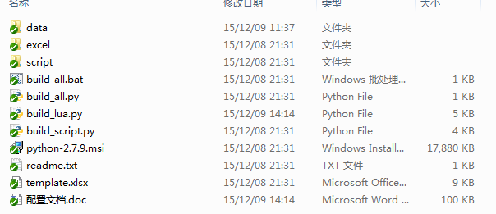

2 安装环境
1.运行 python-2.7.9.msi ，安装Python环境。

2.打开cmd
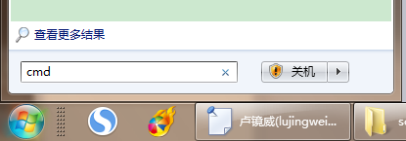
3.
4.执行命令： easy_install.exe xlrd
假设你的Python安装在D:\Python，则命令为：D:\Python\Scripts\easy_install.exe xlrd (注意exe 和xlrd之前有空格)
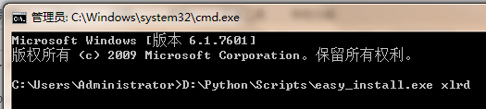

3 设置环境变量
假设你的Python安装在D:\Python，则配置环境变量D:\Python。
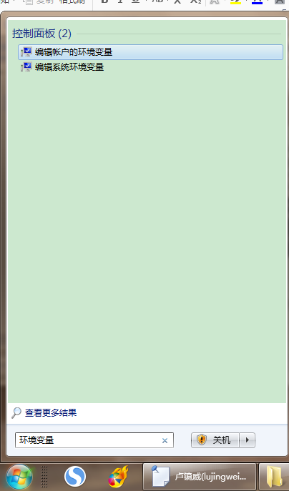
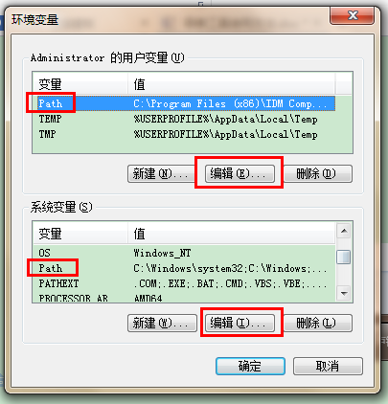
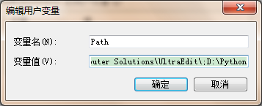
用分号分隔开之前已有的环境变量，将D:\Python 添加到后面，点击确定。

4 导表工具使用
将导表工具拷贝到本地，之后就在该文件夹中进行xls转换为txt的操作。
在 \导表工具\excel\config 中 放入需要导入的xls文件，运行工具目录下的 build_all.bat 文件即可完成转换，导出后的文件在 \导表工具\data\config 中。
具体excel的格式，请参考 http://192.168.100.60/wxj-docs/导表工具/配置文档.doc 以及 http://192.168.100.60/wxj-docs/导表工具/样表.xls 。
具体表名、表头与程序商量决定，表格式由数值策划和系统策划共同商议初版配置表结构，再交予程序进行调整，最终确定。

